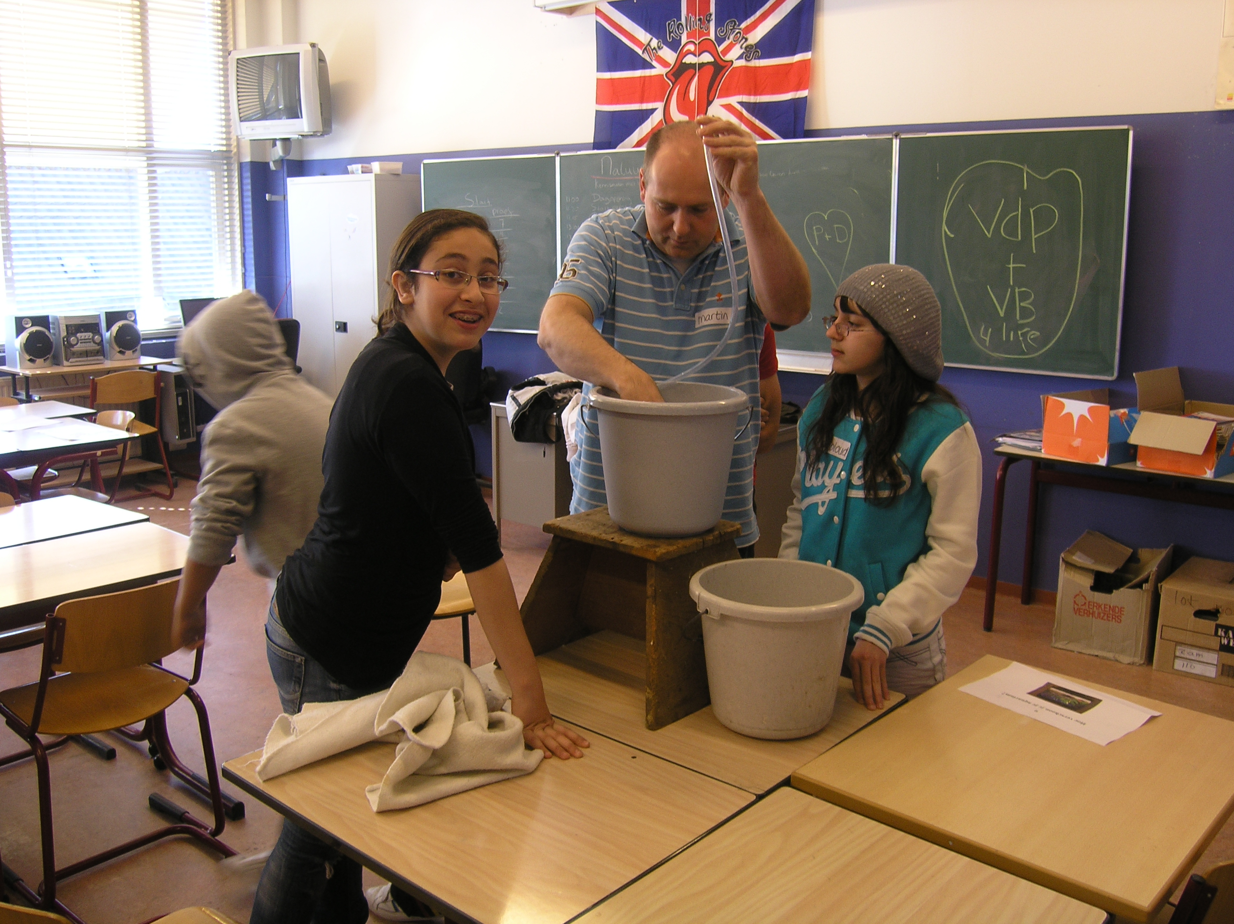

Hevel
Doel:
In feite ervaring met luchtdruk. De hevel werkt alleen maar als er geen lucht in de slang zit. Maar dit hoeft niet uitgelegd. Het experimenteren en ervaren is op zich waardevol genoeg.

Nodig:
- Twee emmers
- Diverse stukken transparante tuinslang (B.v. lang en kort, dik en dun)
- Krukje of verhoging. Voor de “communicerende vaten” is een hoogte kleiner dan een halve emmer wenselijk.
- Waterkraan in de buurt
- Tissues o.i.d. voor hygienische overwegingen
- Dweilen e.d. voor ongelukjes en opruimen achteraf
- Dekzeil om de vloerbedekking te beschermen
- Mesje voor evt. bijstellen van lengte
- (Berg de slangen in lussen op. Knikken zijn snel permanent)

Werkwijze:
- Vul een emmer halfvol met water en zet hem op de verhoging
- Demonstreer hoe de hevel gestart wordt.
  - Methode 1: Het ene eind in de bovenste emmer met water steken, aan het andere eind zuigen tot het water aankomt. Dan gauw dat uiteinde boven de lagere emmer houden, onder het waterniveau van de bovenste emmer.
  - (De leerlingen zijn i.h.a. nogal vies van elkaar, dus deel voor deze methode tissues of keukenrol uit, maar zeg ze dat ze de tissue wel bij zich moeten houden voor een volgende poging.)
  - Methode 2: Dompel de hele slang als een rol onder in de emmer, met de uiteinden zo veel mogelijk omhoog, maar nog wel onder het opperkvlak. Laat de slang vollopen. Sluit één uiteinde af en dompel dat onder in de andere emmer.
- Laat de leerlingen experimenteren met de voorwaarden waaronder het hevelen stopt. De meest significante voorwaarden zijn:
- De uitstroomopening boven het waterniveau van de bovenste emmer houden
- Het waterniveau in de onderste emmer is gelijk aan dat in de bovenste emmer (= “communicerende vaten”)
- Wellicht ten overvloede, dit zijn de andere voorwaarden
- De bovenste emmer is leeg ☺
- De instroomopening uit het water van de bovenste emmer trekken. ☺
- Als de uitstroomopening onder het waterniveau van de lagere emmer gehouden wordt, en als het niveauverschil van de emmers en de waterniveaus het toelaat, is dit een mooie illustratie van “communicerende vaten” – het water bereikt aan beide kanten hetzelfde niveau. Als één van de emmers opgetild wordt, zal het waterniveau zich opnieuw zo instellen.
(Normaal denk je bij communicerende vaten aan een verbinding onderlangs. Maar het principe werkt dus even goed met een verbinding bovenlangs.)
- Als een hevel eenmaal gestopt is, start hij i.h.a. niet vanzelf weer op
- Met een lang stuk slang, kijk of het verschil maakt als je het midden van de slang hoog of laag houdt
- Voel je vrij om slangen op gewenste lengtes af te snijden voor varianten op de proef

